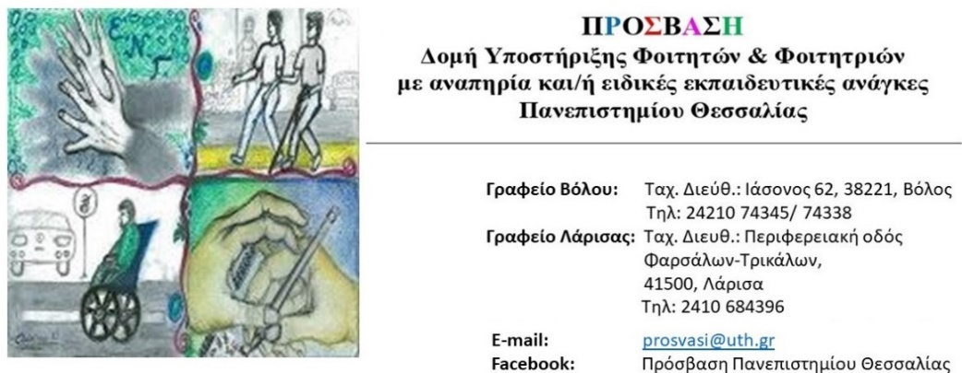

Βόλος, 21/08/2023

Διαδικτυακή συνάντηση για τις γραμματείες των τμημάτων του Πανεπιστημίου Θεσσαλίας με τίτλο
«Ζητήματα προσβασιμότητας στην αλληλεπίδραση με φοιτητές και φοιτήτριες με αναπηρία και/ή ειδικές εκπαιδευτικές ανάγκες: Εγγραφές, Προβληματισμοί και Οργανωτικά Ζητήματα»

Εν όψει της έναρξης του νέου ακαδημαϊκού έτους 2023-2024, σας προσκαλούμε στην ενημερωτική διαδικτυακή συνάντηση που θα πραγματοποιηθεί για τα αρμόδια μέλη των γραμματειών για την ΠΡΟΣΒΑΣΗ των Τμημάτων του ΠΘ, μέσω MS-Teams, για να συζητηθούν θέματα σχετικά με τις εγγραφές των φοιτητών/φοιτητριών, διάφοροι προβληματισμοί καθώς και οργανωτικά ζητήματα για τη νέα ακαδημαϊκή χρονιά.
Προκειμένου να διασφαλίσουμε τη δυνατότητα συμμετοχής όσο το δυνατόν περισσότερων από εσάς η συνάντηση θα γίνει δύο φορές. Πιο συγκεκριμένα:
- Παρασκευή 25 Αυγούστου 2023 και ώρα 10:00 – 11:00
- Δευτέρα 28 Αυγούστου 2023 και ώρα 10:00 – 11:00

Για περισσότερες πληροφορίες, παρακαλούμε επικοινωνήστε μαζί μας.

Με εκτίμηση
Η διεπιστημονική ομάδα της ΠΡΟΣΒΑΣΗΣ

